Муниципальное бюджетное дошкольное образовательное учреждение Центр развития ребенка детский сад №30»Улыбка» городского округа «город Дербент»

Доклад на тему
«От искорки к озарению» - инновационные формы поддержки и развития одаренности детей»
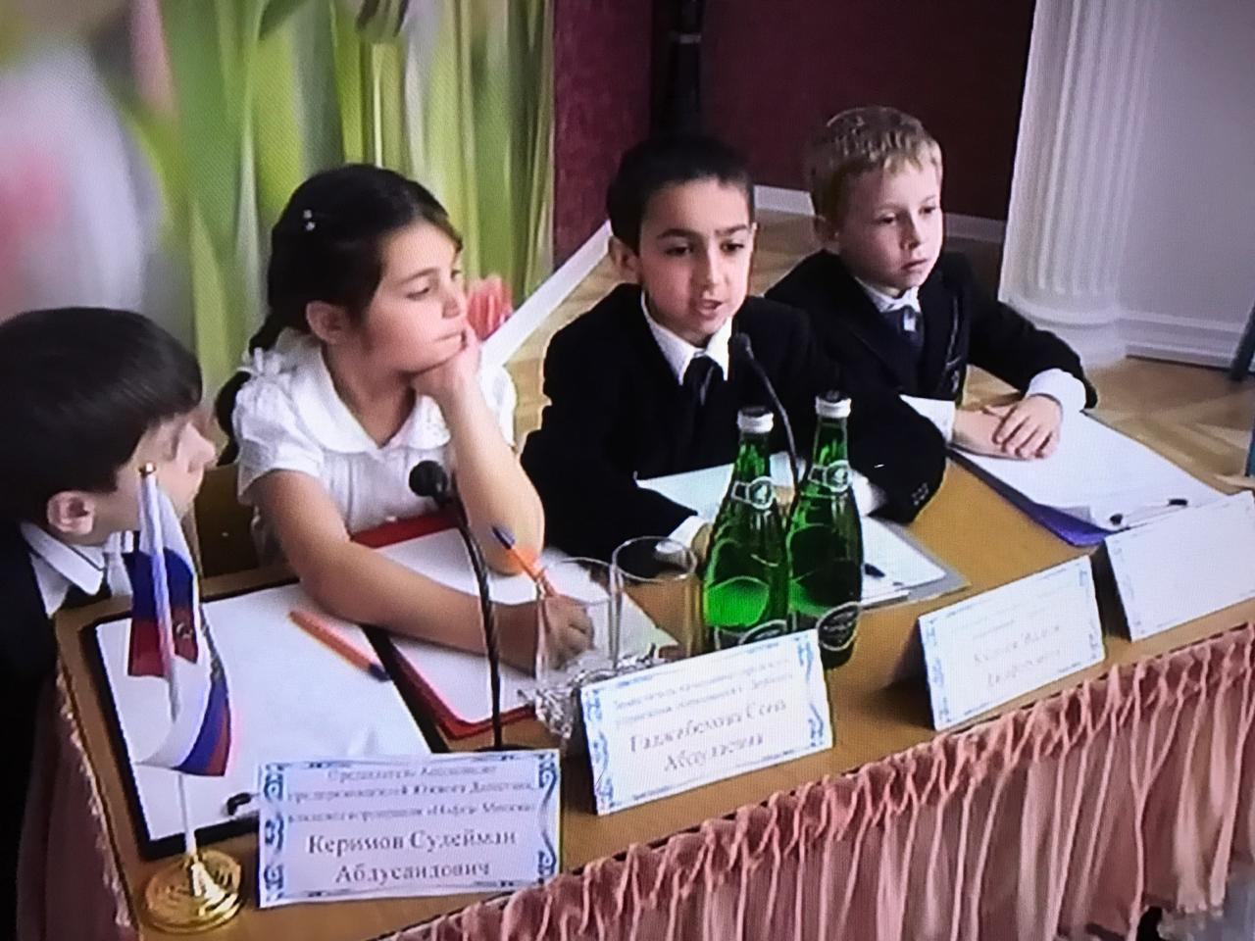
Подготовила: ст.воспитатель
Керимханова С.С.
2018 год
« В каждом человеке заключается целый ряд способностей и наклонностей, которые стоит лишь пробудить и развить, чтобы они при приложении к делу, произвели самые превосходные результаты»
Фердинанд Август Бебель.
Глобальные социально-экономические преобразования в нашем обществе вызывают потребность в людях творческих, активных, неординарно мыслящих, способных нестандартно решать поставленные задачи и на основе критического анализа ситуации формулировать новые перспективные задачи. В последние годы отмечается повышение интереса к вопросам раннего выявления и раскрытия детских дарований.
Среди самых интересных и загадочных явлений природы детская одаренность, бузусловно, занимает одно из ведущих мест. На протяжении многих лет педагогов и психологов волнует проблемы ее диагностики и развития. Интерес к данному факту достаточно высок и в наше время. Это объясняется значимой способностью для развития личности, возросшей потребностью общества в людях, обладающих нестандартным мышлением, умеющих творчески подходить к решению задач, способных созидать новое в различных сферах жизни.
В нашем детском саду (Центр развития ребенка детский сад №30 «Улыбка» г.Дербента), возглавляемый заведующей Мамедовой Гюльназ Ч., разработана программа , которая ориентируется на собственную систему выявления одаренных детей, в которой рассматриваются некоторые важные вопросы разработки, пригодного на практике, плана выявления способных детей:
1.Поиск. Ищем потенциально одаренных детей.
2.Оценка. Для нас важно, чтобы информация об уровне интеллектуального, творческого и двигательного развития ребенка поступала из двух независимых источников : от родителей ребенка и от специалистов, проводящих индивидуальное тестирование. Одаренных детей можно выявлять различными путями. Самый простой и доступный для воспитателей — это наблюдение. Результаты наблюдения используются при заполнении специальных анкет, разрабатываемых для родителей и воспитателей.
Еще один путь выявления одаренности -это тестирование при помощи специальных заданий. Выявление умственно одаренных детей возможно использованием «тестов интеллекта» - методик, специально направленных на оценку общих умственных способностей детей, «креативных тестов» - методик, направленных на оценку уровня развития творческого мышления и воображения, и методик, направленных на оценку познавательной активности.
3.Отбор. Это заключительная стадия выявления способных детей. Отбор преследует цель: 1) подобрать подходящий для обучения по специальной программе состав детей; 2) обеспечить полный охват детей этой программой.
4.Выводы. Выявление одаренных детей дошкольного возраста и их последующее обучение по специальной программе. интеллектуальная сфера, сфера академических достижений, сфера творчества, сфера общения и лидерства, сфера художественной деятельности и двигательная сфера.
Новые задачи, требуемые ФГОС ДО и намеченной Программой «Новое качество образования», требуют от педагогов изменения в подходах к организации педагогического процесса.
В нашем детском саду к таким педагогам для работы с одаренными детьми, мы предъявляем следующие требования: они должны обладать рядом специальных качеств. Это, прежде всего, высокий уровень собственного интеллектуального развития, позволяющий общаться с одаренными детьми, отвечать на их многочисленные вопросы; это способность воспитателя работать по новой, необычной программе; стремление к саморазвитию; творческий стиль деятельности;способность к индивидуализации общения; креативность.
Педагогические советы по теории ТОП:
- «Одаренность - удел избранных или необходимость существования»
- «Оптимизация педагогического процесса с целью развития креативного потенциала детей дошкольного возраста.
- « Взаимодействие дошкольного учреждения с родителями по решению проблем развития одаренности дошкольников».
Наш детский сад в декабре 2016 году участвовал во Всероссийском конкурсе «100 лучших ДОУ России», в котором мы представили современные инновационные игровые технологии (о которых я расскажу немного позже), ведь игровые технологии также являются своего рода трамплином выявления и поддержки одаренности у детей. Заведующая Мамедова Гюльназ Чаруевна достойно представила ДОУ в следующих номинациях :
- « Лидер в области внедрения инновационных и развивающих игр в обучении»;
- « Проект года».
По результатам конкурса, ознакомившись с опытом работы нашего дошкольного учреждения, мы стали лауреатами-победителями и вошли в « 100 лучших ДОУ России», также мы участвовали в дополнительной номинации «Лучший проект года», представили проект старшего воспитателя «Инновационные формы работы с педагогами по развитию креативности дошкольников», ведь и креативность является не менее важным показателем одаренности детей. Также наш детский сад стал лауреатом-победителем конкурса Всероссийская выставка образовательных учреждений 2016, где на электронном стенде мы разместили всю деятельность нашего дошкольного учреждения.
В нашем детском саду широкое применение нашли современные игровые технологии. На Республиканском Активе работников дошкольного образования в октябре 2016 года мы продемонстрировали гостям деловую игру – самоуправление «1-ый Дербентский международный экономический форум 2016», на котором дети были в роли известных и ведущих политиков мира: президента России В.В.Путина, Б.Обамы, А.Меркель, Ф.Олланд, президента Дагестана Р.Г.Абдулатипова, мера г.Дербента М.Д.Баглиева, представителя Сбербанка России Г.Грефа, известного бизнесмена С.Керимова, начальника ГУО г.Дербента Кулиева В.Д., зам.начальника ГУО г.Дербента Гаджибековой С.А., журналисты, представители СМИ и мн.др. На форуме решались экономические проблемы и перспективы развития дошкольного образования г.Дербента в форме дискуссии: участниками форума слушались доклады , делались выводы и обобщения, принимались решения. Форум завершился торжественным подписанием ряда договоров, соглашений. Кто-то спросит: а нужно ли это ребенку? Формирование речевых навыков и коммуникативных способностей у детей; деловых партнерских отношений, умение рассуждать, убеждать, поддерживать диалог; формировать в детях экономическую грамотность; воспитывать в детях любовь к малой родине, вызвать желание быть полезным для дальнейшего процветания любимого города, воспитывать в детях уважение друг к другу, толерантность…
Разве эта инновация не является своего рода формой развития одаренности у детей?
Одаренность детей мы проявляем и поддерживаем также в играх-викторинах. Проведенная игра «Брейн-ринг» «Знатоки математики» продемонстрировала всем гостям знания и интеллектуальные способности детей, высокий уровень логического мышления, неординарно мыслить, умение сопереживать, соперничать, вести диалог с ведущим. Дети окунулись в настоящую игру Клуба знатоков.
Ежегодной традицией в нашем ДОУ является проведение конкурса чтецов: по временам года, по произведениям русских писателей, дагестанских. А в этом году мы впервые проводим такую форму работы с детьми, как «Театральный фестиваль» по произведениям дагестанских писателей под названием « К Родине через тропы театра», где каждая возрастная группа покажет свой мини-театр. Таким образом, мы выявляем и поддерживаем способности детей.
Основными формами работы с одаренными детьми в нашем детском саду являются и конкурсы, выставки, соревнования, проводимые как в нашем детском саду, так и в городе. Городское управление образование ежегодно проводит конкурсы на выявление одаренных детей: это такие конкурсы, как « Дербентцы! Герои современности » - конкурс исследовательских проектов, который проходил на базе нашего детского сада в 2016 году, где мы заняли 1-ое призовое место; конкурс-викторина «Умники и умницы» на тему « Я знаю свой Дагестан», который пройдет 27 апреля , а в прошлом году этот конкурс был посвящен 2000-летию г. Дербента, команда нашего детского сада «Юные следопыты» показала наилучшие знания и заняла 1- ое призовое место; городской конкурс « Родной язык, ты дорог мне и так велик!», где дети декламировали стихи на родном языке и мн.др.
Обучение одаренных детей проводим как в обычных группах, так и в специально для них создаваемых (кружках).
В нашем детском саду функционируют следующие кружки:
- хореографический, изобразительный, кружок по ручному труду, театральный – все это « сфера художественной деятельности». Здесь дети демонстрируют опережающую свой возраст умелость, эксперементирует с использованием традиционных материалов, работы детей оригинальны. Продуктом данной сферы деятельности являются : выставки детских работ на тему « Просторы моей России», «Мой Дагестан», «Мой древний Дербент», « Я и моя семья» и т.д.; выставка- ярмарка поделок декоративно-прикладного искусства России и Дагестана, выполненных детьми, с целью благотворительной акции – визита в Детский реабилитационный центр, Дом престарелых; это и выступления хореографического ансамбля «Улыбка» на городских конкурсах «Воспитатель года», празднике «День защиты детей», смотрах—конкурсах, это и показ театральных постановок детям младших групп и мн.др.
- литературный- интеллектуальная сфера». Ребенок отличается исключительной памятью, умением декламировать стихи, излагать свои мысли, проявляет выраженную и разностороннюю информацию. Продуктом данной сферы являются Конкурсы на лучшего чтеца, как внутри ДОУ, так и в городе.
- физкультурный кружок- «двигательная сфера». Дошкольники проявляют большой интерес к спорту, обладает хорошей зрительно-моторной координацией; любит движение ( бег, прыжки, лазание); обладает широким диапозоном движения ( от медленного к быстрому, от плавного к резкому); прекрасно удерживает равновесие. Продуктом этой сферы деятельности является ежегодное участие дошкольников в городской Спартакиаде, где наш детский сад не раз занимал призовые места.
Не смотря на всю сложность экономической ситуации в нынешнее время, на нехватку денежных средств для оснащения кружков, мы, педагоги, не отчаиваемся. В тесном тандеме с родителями, с любовью к профессии мы своими руками создаем все необходимое для работы с детьми. В кружках дети занимаются по интересам и по специальным авторским программам. Руководят кружками грамотные, высококвалифицированные педагоги, которые всегда занимаются самообразованием ( Загирбекова Ш.А., Мамедов А.Н.,Керимова А.Ф., Сулейманова Н.Г.,Рамазанова М.К., Пашаева Н.К.).
Главным принципом работы с одаренными детьми является принцип создания условий.

Мы считаем, что для успешного развития одаренности необходимо создание предметно-развивающей среды, где могла бы проявиться одаренность ребенка. Условия для выявления, обучения и воспитания одаренных и талантливых детей в детском саду мы создаем через:
- предметно-развивающую среду группы, способствующую познанию окружающего мира;

Предметная среда должна постоянно содержать в себе признак новизны и проблемности. Она должна быть насыщенной, разнообразной, меняющейся, эмоционально привлекательной. Для развития познавательных способностей и познавательной активности детей имеются различные настольные игры сложного содержания: шашки, шахматы, игры типа «Танграм», «Морской бой», различные головоломки.

В группы приносятся книги познавательного характера ( справочники, энциклопедии и др.) Это мини-лаборатории, «Полочка умных книг» и д. Во всех группах для игр имеется определенная атрибутика в соответствии с возрастными особенностями детей: различные наборы конструкторов: деревянный разных размеров, пластмассовый (типа «Лего»), металлический; различная атрибутика для обыгрывания построек.

В свободном доступе детей имеется бумага, цветные карандаши, фломастеры, доски для рисования, материал для нетрадиционного рисования, цветные мелки, остатки обоев, краски, а также пластилин, различный подручный материал (шишки, спичечные коробки, ленты, куски веревки, дерева, остатки цветной бумаги). Это может натолкнуть ребенка на то, чтобы смастерить какую-то поделку, изготовить костюм для того или иного персонажа игры и др.
- Систематическое и регулярное проведение мониторинга всеми специалистами детского сада с использованием современных диагностических методик, которые могут позволить своевременно и качественно выявить способности и задатки каждого дошкольника;

3.Умелая организация воспитательно-образовательного процесса, применение проектной деятельности, технологии ТРИЗ, проблемного обучения.

4.Работа с родителями по оказанию помощи в развитии у детей каких - либо талантов, способностей, через различные формы работы: анкетирование, индивидуальное и групповое консультирование,семинары, занятия-тренинги, психолого-педагогические лаборатории и т.п.; Мамедова Гюльназ Чаруевна традиционно вручает активным родителям грамоты и благодарности со словами признательности за вклад в дошкольное образование и поддержку одаренности детей.

5.Взаимодействие с социумом – позволяющим показать наши достижения, наши успехи через выступления детей на различных мероприятиях. Ребята поддерживают связь с ДДЮТ, Лезгинским театром, Музеем Петра 1, Музеем Боевой славы, Музеем мировых религий, Музеем декоративно-прикладного искусства Дагестана и т.д.

6.Высокий профессионализм педагога. Постоянное самообразование, прохождение курсов повышения квалификации.

На сегодня задача нашего детского сада – продолжать совершенствовать начатую работу, внедрять инновационные аспекты выявления, развития и поддержки одаренных детей. Хочется и очень приятно будет видеть наших выпускников в рядах обучающихся в Центре для одаренных детей « Сириус », хотелось бы обмениваться опытом с другими детскими садами через онлайн-трансляцию, установление таких систем в дошкольных учреждениях.

От интеллектуального потенциала этих детей зависит будущее нашей страны, и основная цель работы с одаренными детьми нашего детского сада – это содействие их превращению в одаренных взрослых, которые выступают в качестве важнейшего ресурса поступательного развития человеческой цивилизации.

Мы глубоко надеемся, что опыт нашего детского сада пригодится коллегам зажечь в своих педагогах и детях костры творчества. Даже маленькая искра может прийти к озарению!

